Технические требования к Исходным материалам,
предназначенным для нанесения изображения на поверхность диска.

Исполнитель не несет ответственности за цветопередачу и качество печати, если Заказчик не подготовил изображение в соответствии с требованиями описанными ниже.

Формат файла, и способ передачи информации для макета изображения.
Графические файлы могут быть представлены в формате для PC: Adobe Illustrator 8, 10. Adobe Illustrator EPS 8, 10. tif, psd.
Corel Draw и Quark Express не принимаются!!!
Файлы принимаются в электронном виде на CD-R, CD-RW

Размеры запечатываемой области (рис.1)
Запечатываемая площадь ограничивается диаметрами 118 мм и 18 мм.
Зона ограниченная диаметрами 33 мм и 34 мм на дисках типа CD не пропечатывается (данная область имеет технологическую канавку). На дисках типа DVD технологическая канавка отсутствует.
Рекомендуемые размеры: 118 мм X 18 мм, и 118 мм на 34 мм и 118 мм на 20 мм на дисках DVD. Исполнитель в праве произвести без уведомления заказчика увеличение или уменьшение общих размеров на 1-2 мм.
В диапазоне радиусом от 18 мм до 35 мм отсутствует металлизация, поэтому по яркости и насыщенности цвета эта область будет существенно отличаться от остальной части диска.
Обозначение границ области печати должны быть сделаны: в векторной графике путем наложения маски, наложения окружностей (описанных отдельно как не печатные элементы) представления вспомогательных линий; в растровой графике как отдельным слоем (описанным отдельно как не печатный элемент).

Цветопередача.
При повышенных требованиях к цветопередачи необходимо предоставлять цветопробу и контрольную распечатку в масштабе 1:1. Это вызвано тем, что при печати по поверхности компакт-диска, цвета могут отличаться от печати по бумажной основе.

Используемые цвета.
В качестве цветов могут быть использованы:
Для трафаретной печати: WHITE, CYAN, MAGENTA, YELLOW, BLACK, цвета Pantone Solid Coated, «металлизированные» краски, лак.
Для офсетной печати: WHITE, CYAN, MAGENTA, YELLOW, BLACK, лак.
Все Overprint’ы – должны быть проставлены заказчиком.

Максимальное количество используемых цветов.
Для трафаретной печати: 4 цвета + подложка + возможно покрытие лаком.
Для офсетной печати: 4 цвета (CMYK) + белая стандартная или нестандартная подложка + лак.

Растровые изображения.
Разрешение растровых изображений должно быть 300 dpi, и заверстано в макет с масштабом 1:1 Недопустимо использование компрессии (LZW, JPEG) в TIF и EPS.
В растровой графике не допускается вырезание и окрашивание в какой-либо другой цвет область, не попадающую под печать!!! Т. е. Не вырезайте и не заливайте в другие цвета границы печати, внутреннее отверстие, технологическую канавку.
Растровые изображения должны быть переведены в цветовые системы: CMYK, Grayscale, Bitmap.

Шрифты.
Все текстовые элементы в векторной графике должны быть переведены в кривые, а в растровой отрастрированы. Размер шрифта для трафаретной печати не должен быть меньше 4 pt, при использовании выворотки не менее 6 pt.

Белая подложка (База).
Белая подложка (база) представляет собой запечатываемую определенную область краску для нанесения поверх нее изображения. Стандартная белая база – строго круглая, однородно залитая. В случае если подложка имеет нестандартные размеры или не полностью залитую площадь, она описывается и присутствует отдельно в макете в виде одноцветного изображения.

Обязательное описание внутри файла цветов используемых в макете, и наличие белой подложки. В случае не предоставления этой информации наличие белой подложки и использование цветов в предоставленном макете остается на усмотрение исполнителя. Обязательное заполнение сопроводительной записки к макету для печати.
В Случае не выполнения требований, макет может быть выслан обратно, или заказ не выполнен в срок!!!

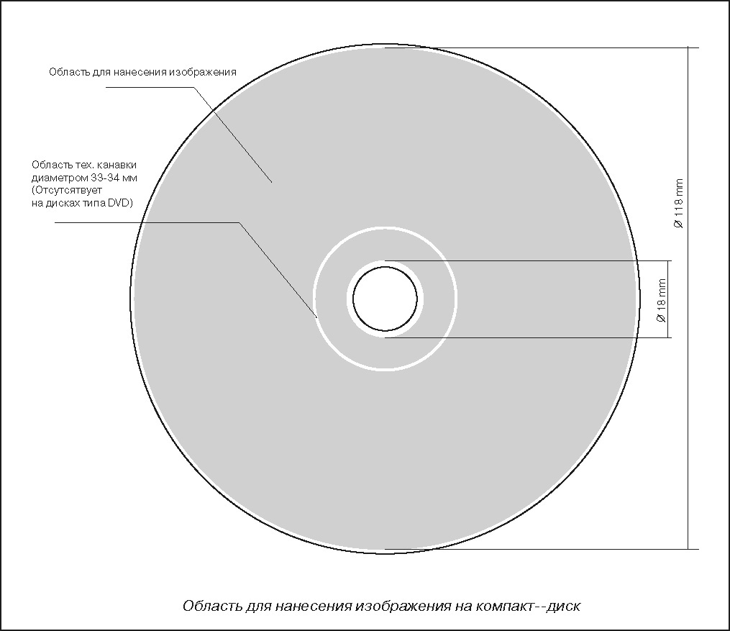
Рис. 1

Сопроводительная записка к макету для печати
по поверхности компакт-диска

Сигнатура:

*Заказчик

*Название
исходного материала
*Тип диска | CD | DVD
*Способ печати

*Имя файла

*Наличие стандартной белой подложки
Количество цветов

Описание
цветов
Дизайнер (контакт)

Примечание

Пункты помеченные(*) заполняются обязательно!!!

